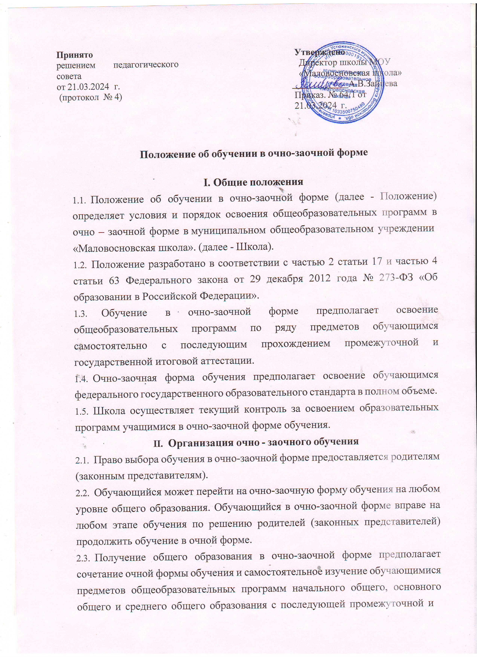государственной итоговой аттестацией.

* 1. Школа осуществляет прием детей на обучение в очно-заочной форме в соответствии с Правила приема на обучение по программам начального общего, основного общего образования в муниципальное общеобразовательное учреждение «Маловосновская школа», настоящим Положением и Уставом по заявлению родителей (законных представителей), в котором указывается форма обучения. При выборе очно-заочной формы обучения в заявлении указывается перечень предметов для самостоятельного изучения.

Зачисление или перевод обучающегося на обучение в очно-заочной форме оформляется приказом по школе.

* 1. Для перевода, обучающегося на очно-заочную форму обучения необходимо наличие следующей документации:
     + заявление родителя (законного представителя) несовершеннолетнего обучающегося (Приложение 1);
     + индивидуальный учебный план (Приложение 2);
     + индивидуальный график консультаций, текущего контроля и промежуточной аттестации (составляется отдельно по каждому предмету, выбранному для самостоятельного изучения)
  2. При обучении в очно-заочной форме обучающийся посещает учебные занятия в соответствии с расписанием класса, в котором он обучается.
  3. При обучении в очно-заочной форме обучающийся может посещать уроки, на которых проводятся контрольные, практические, лабораторные работы.
  4. Ответственность за обучение по предметам, вынесенным на самостоятельное изучение, а также жизнь и здоровье, обучающихся в очно-- заочной форме в период самостоятельного изучения этих предметов обучения, несут их родители (законные представители).
  5. Обучение ведется на основе рабочих программ, которые разрабатываются в соответствии с Федеральными государственными образовательными стандартами начального, основного и среднего общего образования по каждому предмету учителем и утверждаются приказом директора Школы.
  6. Школа для обучающихся в очно-заочной форме:
     + предоставляет бесплатно учебники и литературу, имеющиеся в школьной библиотеке;
     + обеспечивает необходимую методическую и консультативную помощь (предусмотрено 1-2 консультации по темам, разделам программы);
     + предоставляет возможность участвовать в школьных олимпиадах и конкурсах;
     + осуществляет промежуточную аттестацию и обеспечивает участие обучающегося в государственной итоговой аттестации.
  7. Для выполнения лабораторных и практических работ, получения консультативной и методической помощи, прохождения промежуточной аттестации обучающийся, который обучается в очно-заочной форме, может приглашаться на учебные, практические и др. занятия, соответствующие срокам выполнения лабораторных и практических работ, проведения промежуточной аттестации в школу.
  8. Родители (законные представители) совместно со Школой несут ответственность за выполнение общеобразовательных программ в соответствии с Федеральными государственными образовательными стандартами, прилагают усилия к освоению обучающимся общеобразовательных программ.
  9. Школа вправе перевести обучающегося на очную форму обучения, если родители (законные представители) обучающегося не обеспечили:
     + освоение общеобразовательных программ обучающимся в соответствии с требованиями Федерального государственного образовательного стандарта;
     + явку обучающегося в Школу в определённые индивидуальным графиком сроки для выполнения лабораторных и практических работ, консультации в межаттестационый период, прохождения промежуточной и государственной аттестации.
  10. Повторное освоение обучающимся общеобразовательных программ в очно-заочной форме обучения не допускается.

# Аттестация обучающегося в очно-заочной форме обучения

* 1. При обучении в очно-заочной форме оценка качества освоения основных общеобразовательных программ включает в себя:
     + текущий контроль успеваемости;
     + промежуточную аттестацию;
     + государственную итоговую аттестацию на уровне основного общего и среднего общего образования.
  2. Промежуточная аттестация проводится в формах, утвержденных учебным

планом в соответствии с утвержденным и действующим в Школе Положением о формах, периодичности и порядке текущего контроля успеваемости и промежуточной аттестации учащихся.

* 1. Результаты текущего контроля и промежуточной аттестации фиксируются в электронном журнале, электронном дневнике, протоколах в соответствии с графиком проведения промежуточной аттестации.
  2. Обучающиеся, освоившие в полном объеме образовательную программу учебного года, переводятся в следующий класс по решению педагогического совета школы и результатам промежуточной аттестации.
  3. Государственная итоговая аттестация выпускников, обучающихся по программам основного и среднего общего образования, обучающихся в очно- заочной, заочной формах, осуществляется в соответствии с Положением о государственной итоговой аттестации выпускников общеобразовательных организаций, утверждаемом приказом Министерства образования и науки Российской Федерации.
  4. Обучающимся получающим общее образование в очно-заочной форме, прошедшим государственную итоговую аттестацию, выдается документ об уровне образования, заверенный печатью образовательного учреждения.

# Приложение1

Директору МОУ МОУ «Маловосновская школа»

контактный телефон:

# ЗАЯВЛЕНИЕ

В соответствии с частью 2 статьи 17 и частью 4 статьи 63 Федерального закона от 29.12.2012 № 273-ФЗ «Об образовании в Российской Федерации» прошу перевести моего\мою

, обучающегося класса, на очно-заочную форму обучения с .

На самостоятельное изучение с последующим прохождением текущей, и промежуточной аттестации прошу вынести следующие предметы:

С Положением об обучении в очно-заочной форме ознакомлен

|  |  |  |
| --- | --- | --- |
| Дата | Подпись | Ф. И. О. |

# Приложение 2 Индивидуальный учебный план ученика класса

|  |  |  |  |
| --- | --- | --- | --- |
| **Предметные области** | **Учебные предметы\курсы**  **Классы** | **Количество часов в**  **неделю** | **Форма обучения**  (очная\заочная) |
| *Обязательная часть* | |  |  |
|  |  |  |  |
|  |  |  |
|  |  |  |  |
|  |  |  |  |
|  |  |  |  |
|  |  |  |
|  |  |  |
|  |  |  |  |
|  |  |  |
|  |  |  |  |
|  |  |  |  |
| **Итого** | |  |  |
| Часть, формируемая ОО | |  |  |
|  |  |  |  |
|  |  |  |  |
|  |  |  |  |
| Рекомендуемая недельная нагрузка (при 5-дневной неделе) | |  |  |
| Максимально допустимая недельная нагрузка (при 5-  дневной неделе) в соответствии с действующими санитарными правилами и нормами | |  |  |
| *Курсы внеурочной деятельности* | |  |  |
| Разговоры о важном | |  |  |
|  | |  |  |
|  | |  |  |
|  | |  |  |

**Согласовано с родителем (законным представителем)**